Девятиклассник из СЗАО разработал проект создания ракеты-носителя «Феникс»
14.04.2022
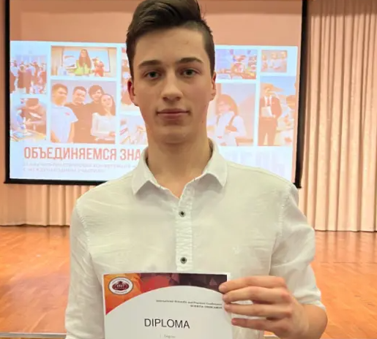
Ученик девятого класса школы №1517 Арсений Кузнецов стал призёром городского конкурса проектов «Новые технологии — 2022». Об этом сообщили в администрации школы.
Старшеклассник представил на конкурс проект создания ракеты-носителя «Феникс» для анализа атмосферы на различных высотах.
Мы пообщались с Арсением, и он поделился с нами своими мыслями и опытом создания ракеты-носителя «Феникс»:
«Я занимаюсь робототехникой с пятого класса. Начинал с самых простых программ и конструкторов. Побеждал и занимал призовые места в конференциях, соревнованиях и олимпиадах. Сейчас я владею высокими навыками 3D моделирования, 3D печати, пайки и программирования схем. Работаю на платформе arduino и fusion360. Мне было очень приятно получить высокую оценку моей работы!», — отметил школьник.
Фото взято из паблика школы №1517 в социальной сети «Одноклассники»

Адрес страницы: http://szao.mos.ru/presscenter/news/detail/10752322.html
Префектура Северо-Западного административного округа города Москвы

